Private Sub CommandButton20_Click()

x = 400

y = 400

x1 = 0

y1 = 0

x1 = -20

DeleteAllLines

Do

y1 = x1 * x1

DrawLine x, y, x + x1, y - y1

x = x + x1

x1 = x1 + 2

Loop Until x1 >= 20

Private Sub CommandButton20_Click()

x = 400

y = 400

x1 = 0

y1 = 0

x1 = -20

DeleteAllLines

Do

y1 = x1 * x1

DrawLine x, y, x + x1, y - y1

x = x + x1

y = y + y1

x1 = x1 + 2

Loop Until x1 >= 20

Private Sub CommandButton20_Click()

x = 400

y = 400

x1 = 0

y1 = 0

x1 = -20

DeleteAllLines

Do

y1 = x1 * x1

DrawLine x, y, x + x1, y - y1

x = x + x1

y = y - y1

x1 = x1 + 2

Loop Until x1 >= 20

Private Sub CommandButton20_Click()

x = 400

y = 400

x1 = 0

y1 = 0

x1 = -20

DeleteAllLines

Do

y1 = x1 * x1

DrawLine x, y, x + x1, y - y1

x = x - x1

y = y + y1

x1 = x1 + 2

Loop Until x1 >= 20

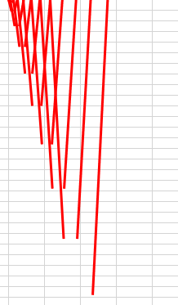

Private Sub CommandButton20_Click()

x = 400

y = 400

x1 = 0

y1 = 0

x1 = -20

DeleteAllLines

Do

y1 = x1 * x1

DrawLine x, y, x - x1, y - y1

x = x + x1

y = y - y1

x1 = x1 + 2

Loop Until x1 >= 20